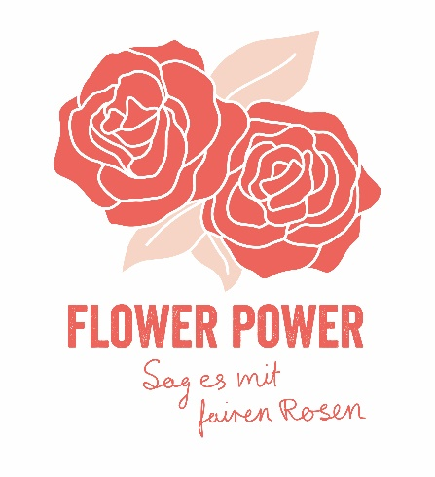
Bestellung Pop-Up-Stationen zum kontaktlosen Verteilen von Fairen Rosen

Flower Power: Sag es mit fairen Rosen!

Vom 14. Februar bis zum 14. März 2021, rund um den Weltfrauentag am 8. März, ruft TransFair zur Rosenaktion „Flower Power – Sag es mit fairen Rosen“ auf. Mit Rosenaktionen und Pop-Up-Stationen in ganz Deutschland setzen Aktive ein Zeichen für Frauenrechte und den fairen Handel mit Rosen.

Veranstalter:
Gruppe / Organisation
Zuständige Ansprechperson
Kontaktdaten der Ansprechperson | E-Mail-Adresse:
 | Telefonnummer:
Lieferadresse Pop-Up-Station

Veranstaltung:
Veranstaltungsdatum
Veranstaltungsort
Kurz-Beschreibung und Ziel der Veranstaltung
Erwartete Anzahl erreichter Personen (ca.)

Bitte senden Sie das ausgefüllte Formular an Kristina Klecko: K.Klecko@fairtrade-deutschland.de.

Sie erhalten Ihre Pop-Up-Station automatisch nach Einreichen des Kurz-Formulars. Unvollständige Formulare werden nicht berücksichtigt.

Wir freuen uns auf Ihre Aktion!

